Все рано или поздно обращаются к рецепту соленого теста для лепки, когда готовят очередную поделку вместе со своим чадом. Лепка – полезное занятие для детей, так как развивает мелкую моторику рук, воображение и помогает освоить формы и цвета. Лучший материал для лепки – соленое тесто, ведь оно совсем не липнет к рукам, не пачкает вещи, а готовится из самых простых ингредиентов, которые всегда есть в каждом доме.

**Простой рецепт соленого теста для лепки**

Рецепт этого соленого теста для лепки настолько прост, что его сможет осилить даже ребенок без всякой помощи. Чтобы тесто получилось, нужно всего лишь пару ингредиентов!

*Совет: если дома нет мелкой соли, то можно измельчить крупную с помощью кофемолки. Если тесто готовит ребенок, то лучше попросить родителей ему в этом помочь.*

*Совет: если поделка будет состоять из многих цветов, то лучше всего раскрасить ее акварельными или акриловыми красками, когда она будет готова и подсохнет.*

*Совет: чтобы быть уверенным, что тесто готово, можно скатать его в шарик, а затем сделать пальцем впадинку. Если она восстанавливает форму постепенно, не растекаясь, то тесто готово.*

**Ингредиенты**



**Мука1 ст.л.**

**Соль (мелкая)1 ст.л.**

**Холодная вода стакана**

**Пищевые красители или гуашь**

**Процесс приготовления**

**шаг1из 3**

Смешиваем в сух Смешиваем в сухом состоянии соль и муку в глубокой миске. Миске.

**шаг2из 3**

Чтобы Чтобы сделать тесто цветным, добавляем пищевые красители или гуашь. Тесто цветным, добавляем пищевые красители или гуашь.

**шаг3из 3**

Постепенно вливаем воду, пробуя тесто на ощупь. Соленая масса не должна разваливаться и прилипать к рукам.

Соленое тесто можно хранить в холодильнике долгое время. Наше тесто готово для новых шедевров! Лепите с удовольствием!

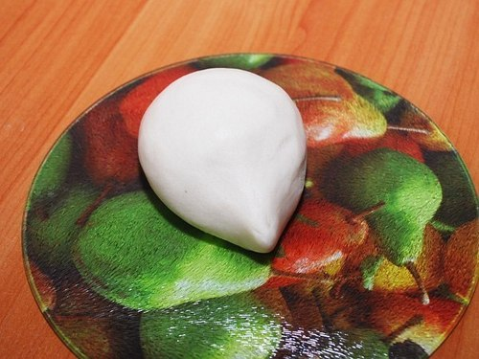

**Цветное соленое тесто из натуральных красителей**

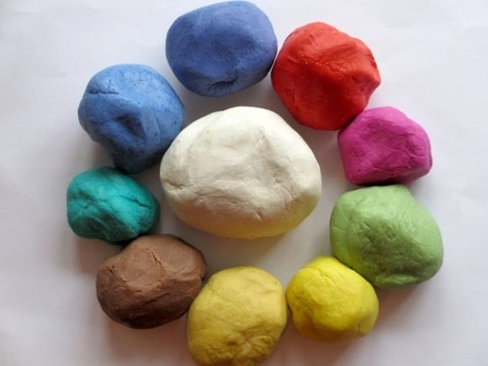

Дети, познавая окружающий мир, часто пробуют различные предметы на вкус. Такое может произойти и с соленым тестом. Если Вы изготовляете поделку с маленьким ребенком, который еще все тащит в рот, то советуем использовать натуральные пищевые красители, чтобы не беспокоиться.

**Ингредиенты:**

* Мука (высший сорт) – 150 г.
* Холодная вода – 100 г.
* Соль (нейодированная и измельченная) – 150 г.

*Для натуральных красителей:*

* Куркума (желтый цвет) – 3 ч. л.
* Сок сырой свеклы (розовый цвет) – 3 ч. л.
* Какао (коричневый цвет) – 3 ч. л.
* Мука (загуститель для сока свеклы) – 2,5 ч. л.
* Соль (загуститель для сока свеклы) – 1,5 ч. л.

**Способ приготовления:**

1. Взвешиваем и отсыпаем нужное количество муки и соли.
2. Соль растворяем в воде по максимуму. Если вся соль полностью не исчезла, то это не страшно.
3. Муку засыпаем в уже соленую воду.
4. Тщательно размешиваем муку, чтобы убрать образовавшиеся комочки. Лучше всего использовать деревянную ложку.
5. Домешиваем тесто на чистом столе. Должна получиться масса, которая не будет липнуть к рукам.
6. Теперь придаем уже готовому тесту цвет. Разделяем комок на 4 равные части. Один комок оставляем первоначального цвета.
7. Чтобы создать розовое тесто, очищаем свеклу и пропускаем ее через мелкую терку, выживаем сок. Смешиваем сок овоща с 1,5 ч. л. соли и 2,5 ч. л. муки. Хорошо размешиваем и получаем густую массу яркого цвета. Затем немного раскатываем уже готовый шарик белого цвета и помещаем в середину розовую массу. Собираем края и раскатываем тесто между ладонями, немного приминая, пока не разойдется яркая краска. Когда все будет готово – поместите шарик в коробочку с закручивающейся крышкой, чтобы поверхность не покрылась корочкой, пока будут изготовляться остальные красители.

*Совет: так как сок свеклы красится, то лучше всего использовать перчатки, чтобы не испачкаться.*

1. Изготавливаем тесто желтого цвета. К нужному количеству куркумы добавляем 5 ч. л. воды и перемешиваем. После того, как получите густую массу, повторяем действия, которые выполнялись для создания розового теста.
2. Чтобы получить натуральный краситель коричневого цвета, смешиваем 4 ч. л. воды с какао и снова повторяем уже знакомые действия.
3. Хранить в полиэтиленовом пакете или в контейнере с крышкой в холодильнике.

У нас получилось 4 комочка теста разных цветов: белого, желтого, коричневого и розового. Создавайте новые и интересные поделки на радость всей семье!

Как сушить солёное тесто?

[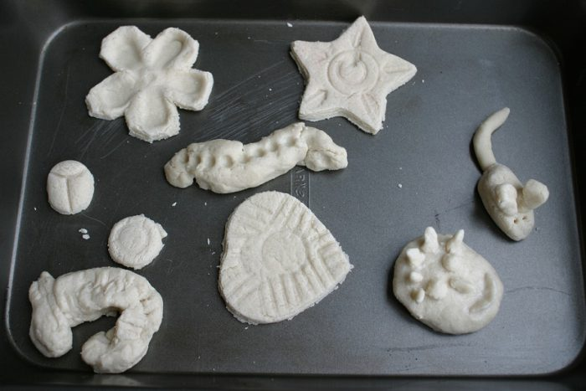](https://svoimirukamy.com/wp-content/uploads/2017/12/31.jpg)

Есть два самых распространённых способа сушки солёного теста. Первый способ: готовая поделка высохнет сама. Главное, чтобы на неё не попадали прямые солнечные лучи, иначе – она потрескается. Поделку можно положить на ровную поверхность и подождать несколько дней. Второй способ: готовая поделка сушиться в духовке от 3 до 6 часов (в зависимости от размера поделки). Сушка происходит подходами с перерывами. Один подход составляет 1-2 часа. Для быстрой сушки за один подход установите 75-100 градусов в духовом шкафу, и тогда, поделка высохнет за час. При температуре 120 градусов поделка высохнет за 30 минут, но лучше сушить естественным способом.

Фигурки из солёного теста

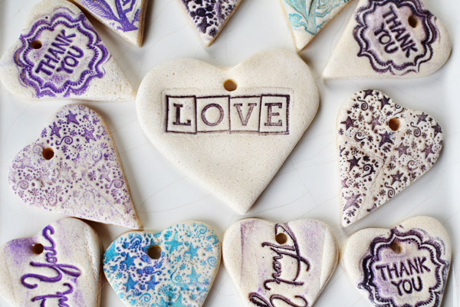

Вам понадобится: солёное тесто, скалка, фигурки для печенья звёздочки, сердечки и.т.п…, коктейльная трубочка, нитка либо верёвка для подвешивания, акриловые краски либо гуашь, кисточка, прозрачный маникюрный лак.

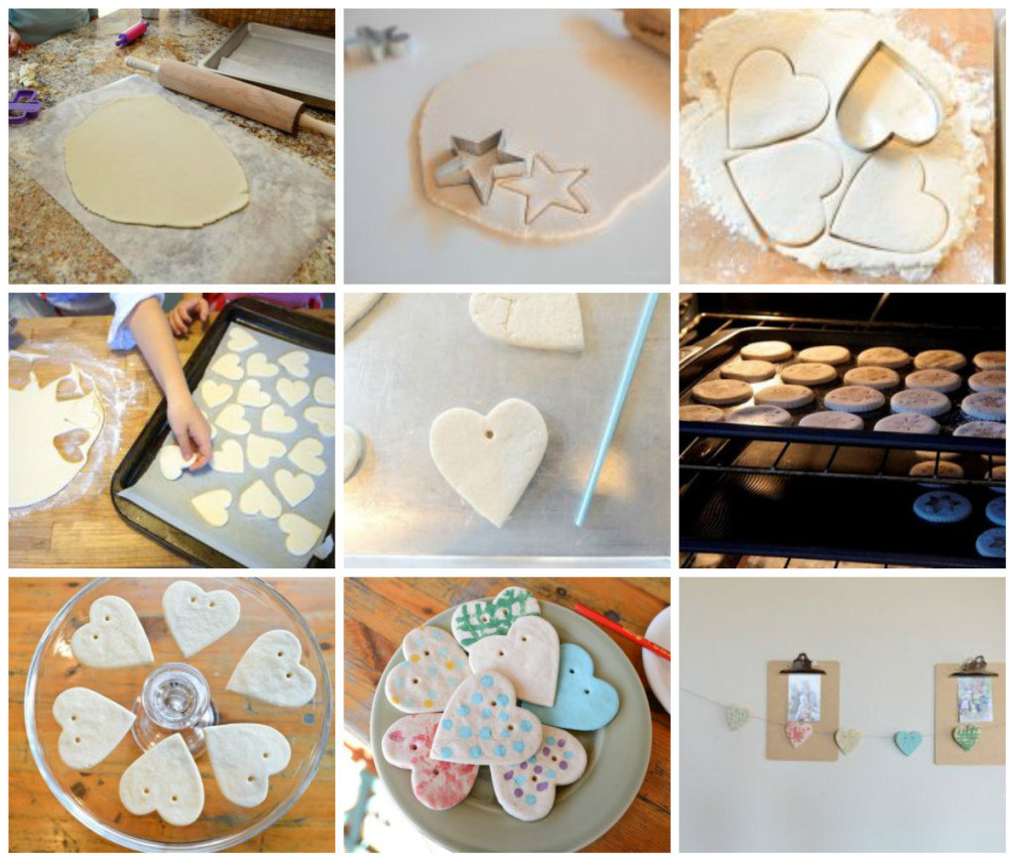

**Мастер-класс**

Раскатайте тесто тонким слоем с помощью скалки.

Возьмите формочку и надавите на тесто.

Сделайте отверстие для подвешивания, надавив в нужном месте коктейльной трубочкой.

Фигурки из солёного теста мастер класс

Высушите поделку.

Раскрасьте поделку и дождитесь полного высыхания.

Покройте лаком и дождитесь полного высыхания.

Прикрепите нить для дальнейшего подвешивания.

Фигурки из солёного теста готовы!

Овечка из солёного теста

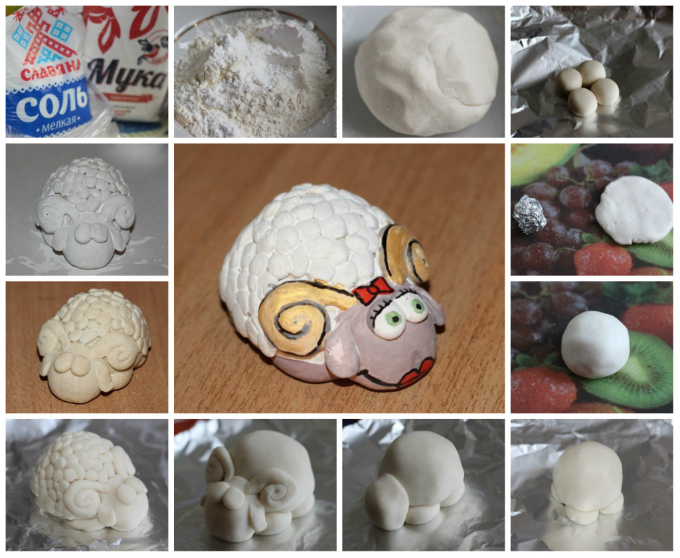

Вам понадобится: солёное тесто, гуашь, кисточка, фольга, вода, перманентный маркер, прозрачный маникюрный лак.

**Мастер-класс**

Слепите лапки овечки, сформировав 4 шарика.

Сделайте шарик из фольги, затем скатайте его в тесте таким образом, чтобы он был внутри. Это будет тело овечки.

Прикрепите тело поверх лапок с помощью водички.

Слепите голову, ушки, глазки и рога завитки. Прикрепите с помощью водички.

Скатайте маленькие плоские шарики и прикрепите их в качестве шерсти с помощью водички.

Высушите поделку.

Раскрасьте овечку красками и дождитесь полного высыхания.

Нарисуйте глазки, реснички и обведите контуры завитков маркером.

Покройте поделку лаком и дождитесь полного высыхания.

Овечка из солёного теста готова!

Домик из солёного теста

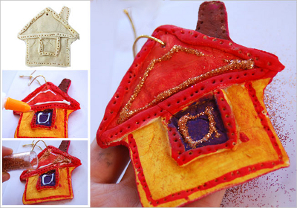

Вам понадобится: солёное тесто, скалка, стек, зубочистка, краски, кисточка, блёстки, прозрачный маникюрный лак, коктейльная трубочка, ниточка для дальнейшего подвешивания.

**Мастер-класс**

Раскатайте тесто тонким слоем с помощью скалки.

Нарисуйте домик на тесте, затем вырежьте стеком.

По контуру дома, окна, дымохода сделайте точки зубочисткой.

Сделайте отверстие для дальнейшего подвешивания коктейльной трубочкой.

Высушите поделку.

Раскрасьте домик, украсьте блёстками и дождитесь полного высыхания.

Покройте лаком и дождитесь полного высыхания.

Прикрепите нить для дальнейшего подвешивания.

Домик из солёного теста готов!

Сова из солёного теста

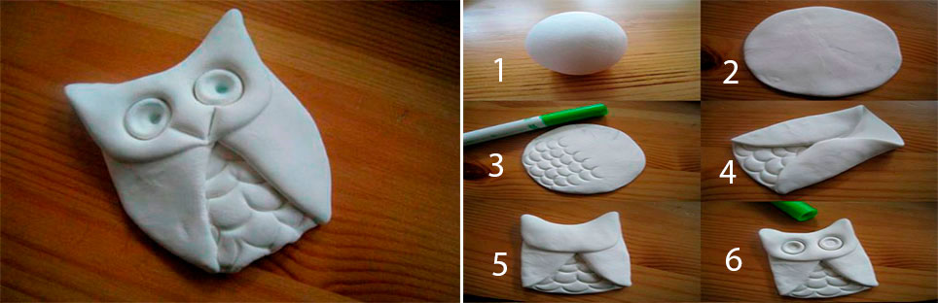

Вам понадобится: солёное тесто, колпачок от фломастера, стек, краски, кисточка, прозрачный маникюрный лак.

**Мастер-класс**

Скатайте шар из теста.

Надавите на него, сделав плоский круг.

Сделайте оперение, надавливая колпачком.

Загните стороны круга к центру.

Верхнюю часть круга загните в центр и сформируйте ушки.

Сделайте глазки сове, надавив колпачком фломастера.

Высушите поделку.

Раскрасьте сову и дождитесь полного высыхания.

Покройте поделку лаком.

Фигурная рамка из солёного теста

[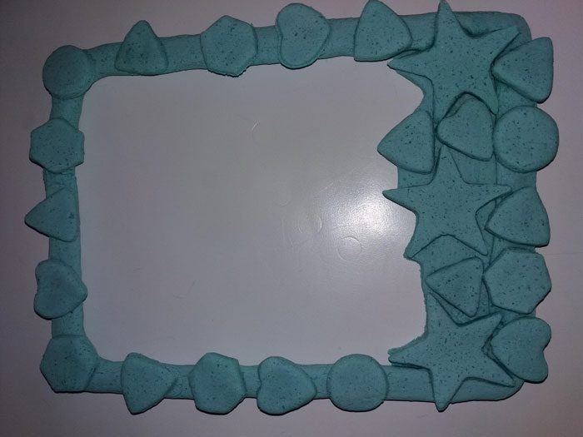](https://svoimirukamy.com/wp-content/uploads/2017/12/8-4.jpg)

**Вам понадобится:** окрашенное солёное тесто, фигурки для печенья, коктейльная трубочка, скалка, стек, вода, прозрачный маникюрный лак.

Мастер-класс

1. Раскатайте тесто тонким слоем с помощью скалки.
2. Вырежьте стеком рамочку.
3. Возьмите формочку и надавите на тесто.

[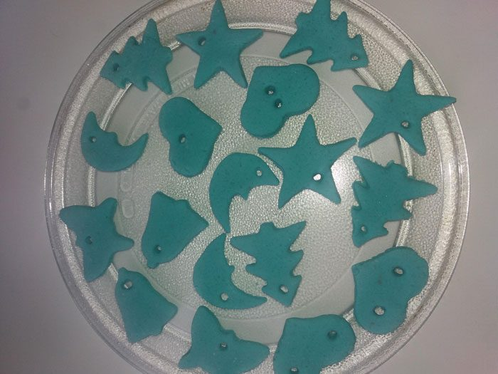](https://svoimirukamy.com/wp-content/uploads/2017/12/9-3.jpg)

1. Прикрепите фигурки к рамочке водичкой.
2. Сделайте отверстие на фигурках коктейльной трубочкой.
3. Высушите поделку.
4. Покройте лаком.

**Фигурная рамка из солёного теста готова!**

Мишка из солёного теста[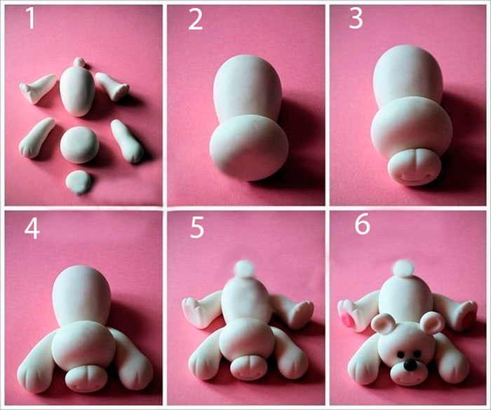](https://svoimirukamy.com/wp-content/uploads/2017/12/5-5.jpg)

**Вам понадобится:** солёное тесто, стек, клей пва, чёрная и розовая краска, кисточка, прозрачный маникюрный лак.

Мастер-класс

1. Слепите глазки и носик, покрасьте в чёрный и отложите сушиться.
2. Слепите 2 плоских кружочка для лапок, покрасьте в розовый и отложите сушиться.
3. Слепите тело мишки овальной формы.
4. Скатайте шар для головы.
5. Приклейте голову к телу.
6. Слепите плоский шарик, нарисуйте стеком улыбку и приклейте на мордочку.
7. Слепите лапки, затем приклейте их и прорисуйте стеком пальчики.
8. Скатайте шарик и приклейте на место хвостика.
9. Приклейте глазки и носик.
10. Приклейте розовые круги на задние лапки мишки.
11. Высушите поделку.
12. Покройте поделку лаком.

**Мишка из солёного теста готов!**

Подвеска из солёного теста

[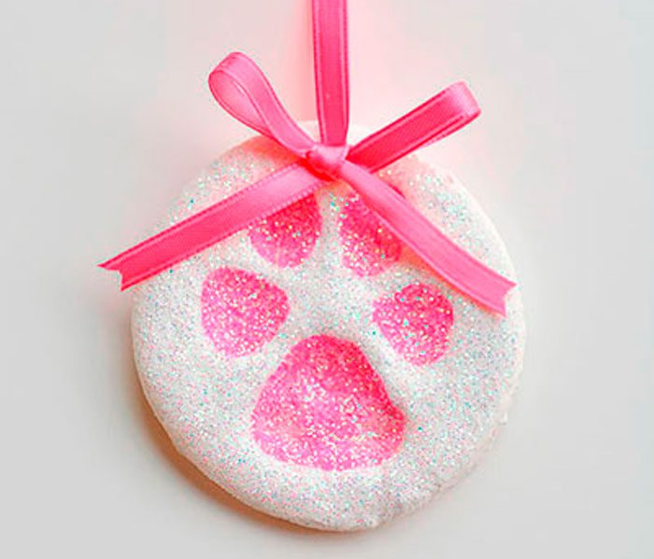](https://svoimirukamy.com/wp-content/uploads/2017/12/10-3.jpg)

**Вам понадобится:** солёное тесто, стакан, акриловые краски, блёстки, кисточка, ленточка для подвешивания, коктейльная трубочка, собачья лапка для отпечатке не тесте либо ваши пальчики, прозрачный клей, скалка.

Мастер-класс

1. Раскатайте тесто с помощью скалки.
2. Вырежьте круги, используя стакан.  
   [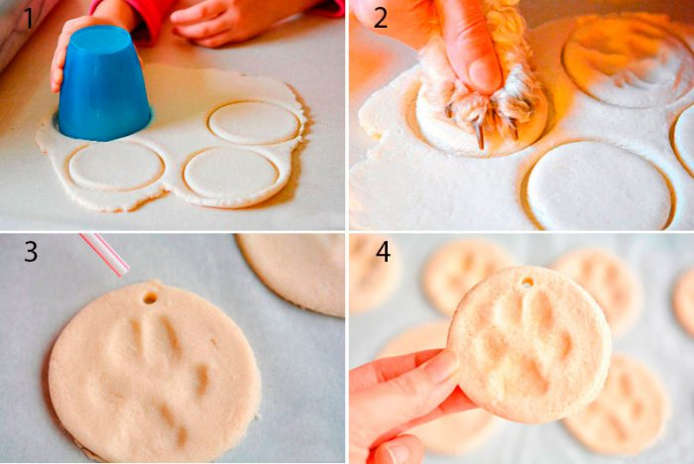](https://svoimirukamy.com/wp-content/uploads/2017/12/12-3.jpg)
3. Поставьте след лапки на кругах либо слепите пальчиками.
4. Проделайте отверстие для подвешивания коктейльной трубочкой.
5. Высушите круги.
6. Покрасьте круг белой краской, а лапку розовой. Дождитесь полного высыхания.

[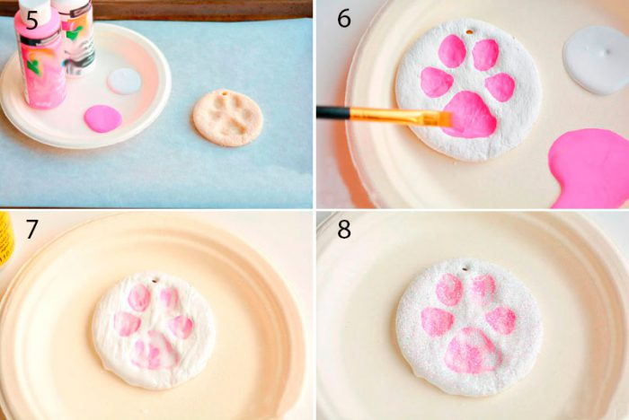](https://svoimirukamy.com/wp-content/uploads/2017/12/13-3.jpg)

1. Смажьте круг прозрачным клеем, посыпьте блёстками и дождитесь, чтобы поделка высохнет.
2. Прикрепите ленточку для подвешивания.

Звёздочка из солёного теста

[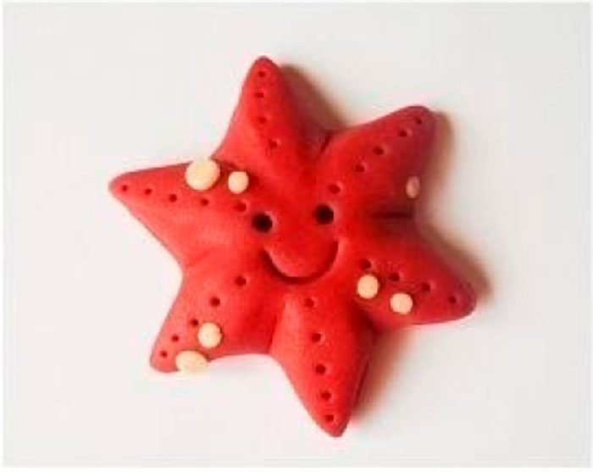](https://svoimirukamy.com/wp-content/uploads/2017/12/2-4.jpg)

**Вам понадобится:** окрашенное солёное тесто, стек, прозрачный маникюрный лак, зубочистка.

Мастер-класс

1. Скатайте шарик.
2. Сделайте из него лепёшку.
3. Вырежьте стеком звёздочку.
4. Сделайте точки зубочисткой.
5. Стеком сделайте глазки улыбку.
6. Прикрепите маленькие плоские шарики другого цвета с помощью воды, украсив звёздочку.
7. Высушите поделку.
8. Покройте лаком и дождитесь полного высыхания.
9. Смажьте углы звёздочки мокрым пальцем, чтобы они были плавными.

[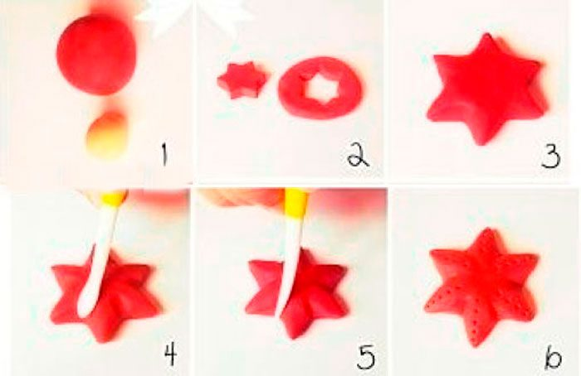](https://svoimirukamy.com/wp-content/uploads/2017/12/5-4.jpg)

**Звёздочка из солёного теста готова!**

Гусеница из солёного теста

[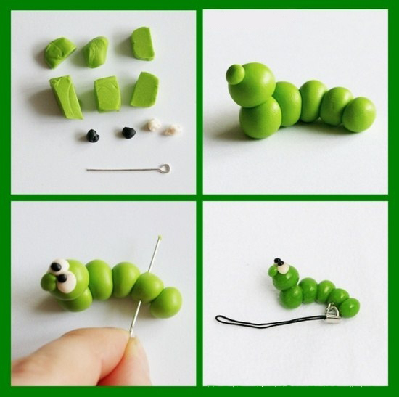](https://svoimirukamy.com/wp-content/uploads/2017/12/3-4.jpg)

**Вам понадобится:** окрашенное тесто, ножик, клей пва, зубочистка, подвеска, прозрачный маникюрный лак.

Мастер-класс

1. Раскатайте колбаску.
2. Разрежьте её на 6 равных частей.
3. Скатайте шарики.
4. Склейте 5 шариков между собой.
5. Приклейте голову.
6. Слепите носик и глазки, затем приклейте их.
7. Проткните зубочисткой место для подвески.
8. Высушите поделку.
9. Покройте лаком и дождитесь полного высыхания.
10. Прикрепите подвеску.

**Гусеница из солёного теста готова!**

Яблоко из солёного теста

[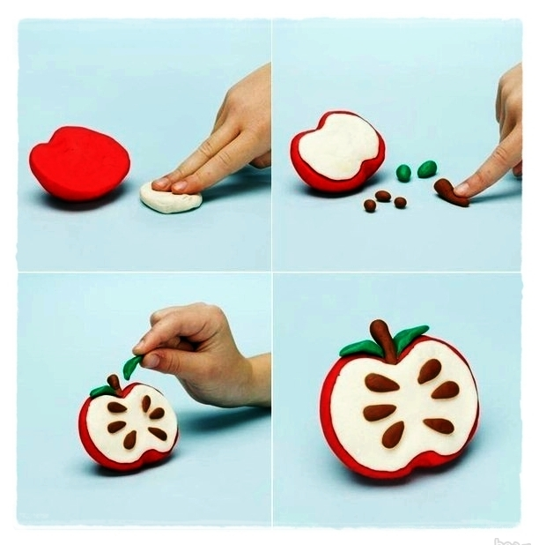](https://svoimirukamy.com/wp-content/uploads/2017/12/4-4.jpg)

**Вам понадобится:** окрашенное солёное тесто, клей пва, прозрачный маникюрный лак.

Мастер-класс

1. Слепите половинку яблока внутреннею часть сделайте плоской, придавив к ровной поверхности.
2. Слепите тонкую плоскую серединку и приклейте к основной части.
3. Скатайте 6 семечек и палочку, затем приклейте к яблоку.
4. Слепите листики, затем приклейте их.
5. Высушите поделку.
6. Покройте лаком и дождитесь полного высыхания.

**Яблоко из солёного теста готово!**

Слоник из солёного теста

[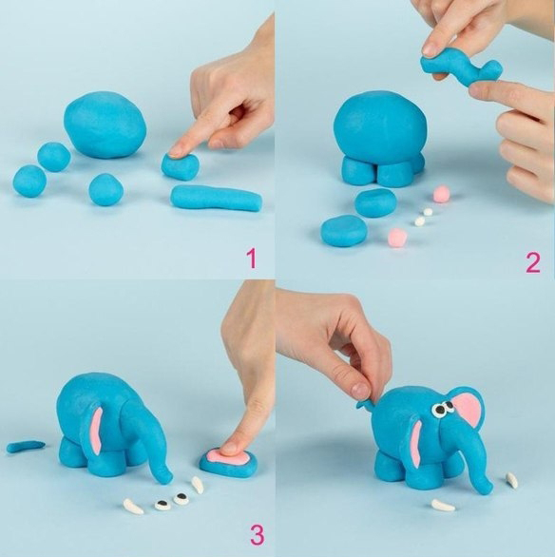](https://svoimirukamy.com/wp-content/uploads/2017/12/8-3.jpg)

**Вам понадобится:** окрашенное солёное тесто, клей пва, прозрачный маникюрный лак.

Мастер-класс

1. Слепите тело слоника, скатав вытянутый шар.
2. Слепите 4 ножки по форме толстеньких колбасок.
3. Слепите хоботок.
4. Слепите ушки слоника таким способом: скатайте 2 плоские лепёшки, приклейте к ним лепёшки такой же формы меньшего размера другого цвета.
5. Слепите маленький хвостик.
6. Слепите глазки.
7. Соберите слоника по такой последовательности: ножки склейте с туловищем, затем приклейте хоботок, потом ушки, глазки и хвостик.
8. Высушите поделку.
9. Покройте лаком и дождитесь полного высыхания.

**Слоник из солёного теста готов!**

Такса из солёного теста

[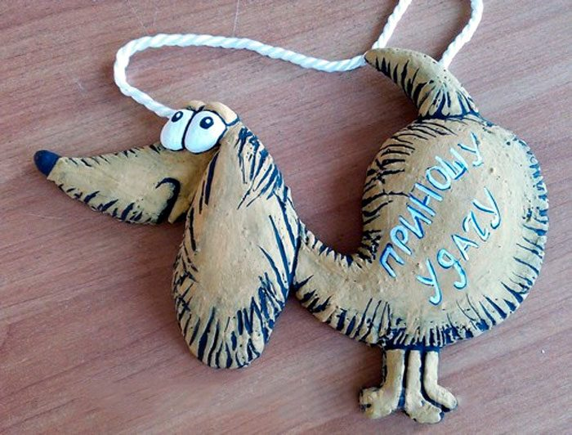](https://svoimirukamy.com/wp-content/uploads/2018/04/4-7.jpg)

**Вам понадобится:** солёное тесто, простой карандаш, ножницы, картон, краски, кисточка, верёвка, зубочистка, поролоновая губка, прозрачный лак, клей ПВА.

Мастер-класс

1. Нарисуйте на картоне таксу, как показано на изображении.
2. Вырежьте шаблон.

[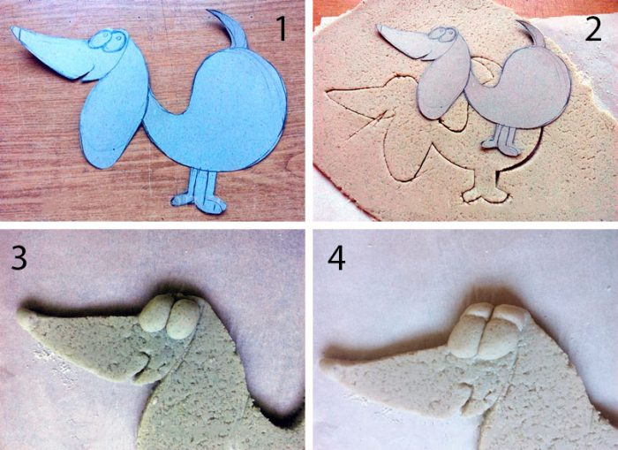](https://svoimirukamy.com/wp-content/uploads/2018/04/1-7.jpg)

1. Раскатайте тесто толщиной 5 мм и вырежьте таксу по шаблону.
2. Скатайте продолговатые глаза, затем приклейте их.
3. Слепите веки и приклейте на глаза.
4. Обозначьте зубочисткой лапы, нос, рот, ухо и контуры тела.

[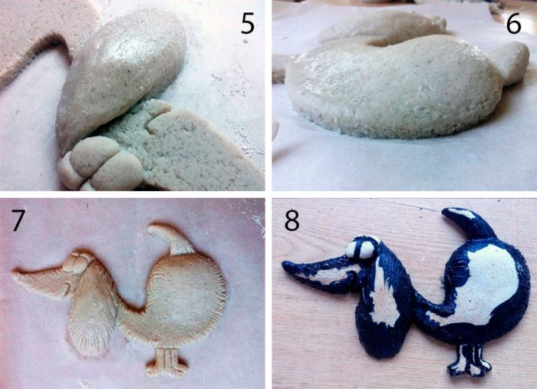](https://svoimirukamy.com/wp-content/uploads/2018/04/2-7.jpg)

1. Скатайте овал, затем приклейте его на ухо и сгладьте стык мокрым пальцем. Таким же способом придайте объём задней части таксы и хвостику.
2. Наметьте полосы в разном направлении по периметру всей таксы, таким способом, чтобы полосы напоминали шерсть.
3. Высушите фигурку.

[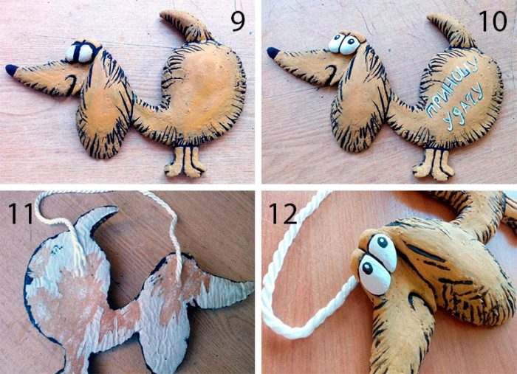](https://svoimirukamy.com/wp-content/uploads/2018/04/3-7.jpg)

1. Раскрасьте фигурку, затем оставьте высыхать.
2. Приклейте отрезок верёвки на обратную сторону поделки, для дальнейшего подвешивания.
3. Покройте поделку лаком и дождитесь высыхания.

**Такса из солёного теста готова!**

Гриб-боровик из солёного теста

[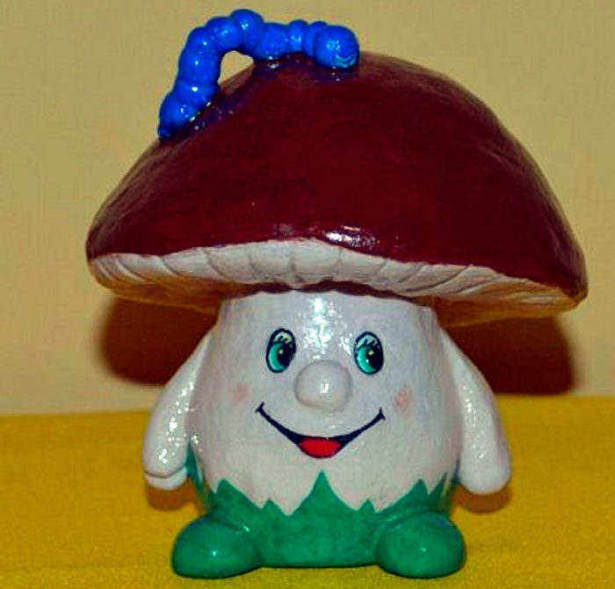](https://svoimirukamy.com/wp-content/uploads/2018/04/5-7.jpg)

**Вам понадобится:** солёное тесто, лампочка, краски, кисточка, фольга, картон, малярный скотч, суперклей, клей ПВА, бумажные салфетки, прозрачный лак, стек.

Мастер-класс

1. Обклейте лампочку скотчем, затем облепите тестом и высушите заготовку.
2. Вырежьте кольцо из картона и оденьте его на лампочку в качестве основы для шляпки.
3. Сформируйте шляпку из смятых салфеток, затем зафиксируйте скотчем.[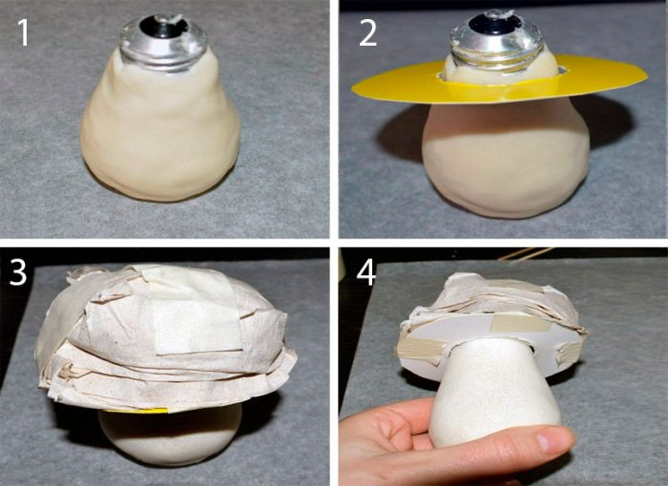](https://svoimirukamy.com/wp-content/uploads/2018/04/6-7.jpg)
4. Обмотайте шляпку фольгой.
5. Раскатайте тесто толщиной 5 мм и облепите шляпку.
6. Снимите шляпку с ножки, облепите её низ тестом и сделайте полосы стеком.
7. Приклейте шляпку на ножку.

[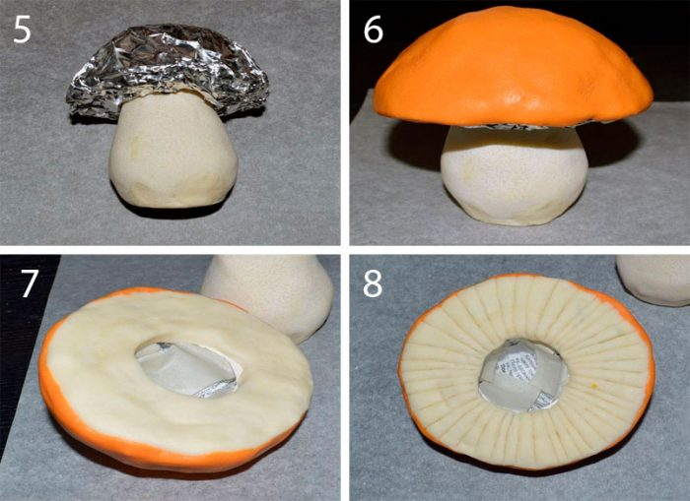](https://svoimirukamy.com/wp-content/uploads/2018/04/7-7.jpg)

1. Слепите грибку ручки, ножки и носик, затем приклейте их на ПВА.
2. Слепите гусеницу и приклейте к шляпке.
3. Высушите фигурку.

[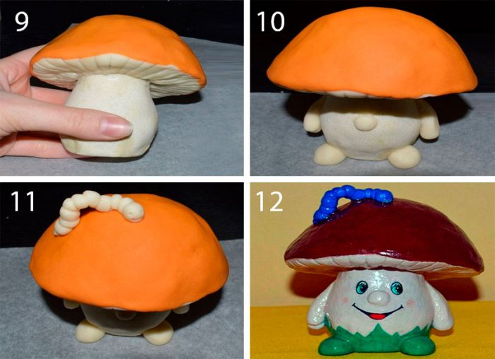](https://svoimirukamy.com/wp-content/uploads/2018/04/8-7.jpg)

1. Раскрасьте фигурку, затем оставьте высыхать.
2. Покройте поделку лаком и дождитесь высыхания.

Забавные хрюшки из солёного теста

[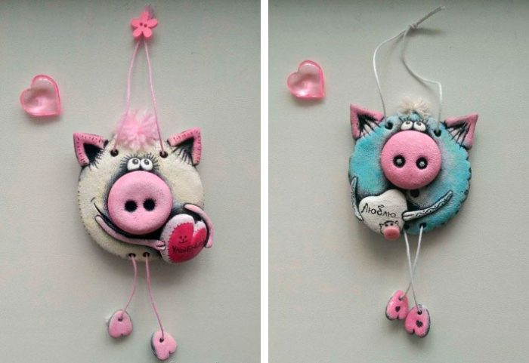](https://svoimirukamy.com/wp-content/uploads/2018/04/9-7.jpg)

**Вам понадобится:** солёное тесто, краски, кисточка, поролоновая губка, стек, тонкая верёвочка, зубочистка, чёрная гелиевая ручка, клей ПВА.

Мастер-класс

1. Скатайте 2 шарика для пятачка и проделайте зубочисткой ноздри.
2. Слепите мордочку, приклейте пятачок и глазки над ним.
3. Слепите ушки треугольной формы, приклейте их, затем наметьте полосы стеком в местах соединения ушей и головы.
4. Слепите сердечко и приклейте его в нижней боковой части.
5. Проделайте углубления по краю всей окружности.

[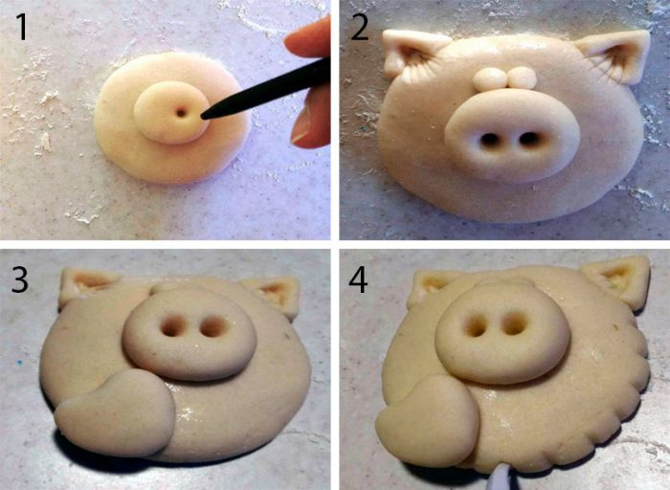](https://svoimirukamy.com/wp-content/uploads/2018/04/10-7.jpg)

1. Проделайте зубочисткой 2 отверстия сверху для крепления верёвки и 2 отверстия снизу для ножек.

[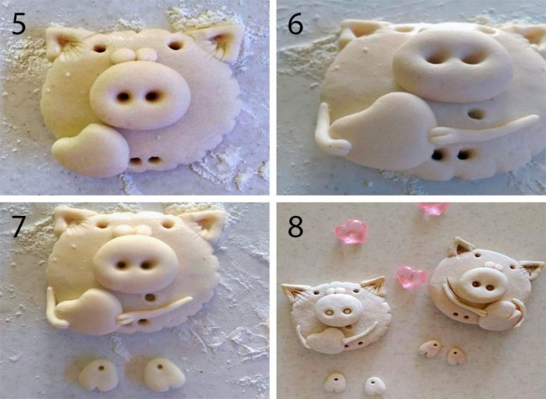](https://svoimirukamy.com/wp-content/uploads/2018/04/11-7.jpg)

1. Скатайте ручки и приклейте их таким способом, чтобы они держали сердце.
2. Слепите копытца и проделайте в них отверстия для верёвки.
3. Высушите заготовки.
4. Покрасьте заготовки чёрной краской и дайте им высохнуть.
5. Смойте краску с выпуклых частей заготовки под проточной водой губкой, и дождитесь высыхания.

[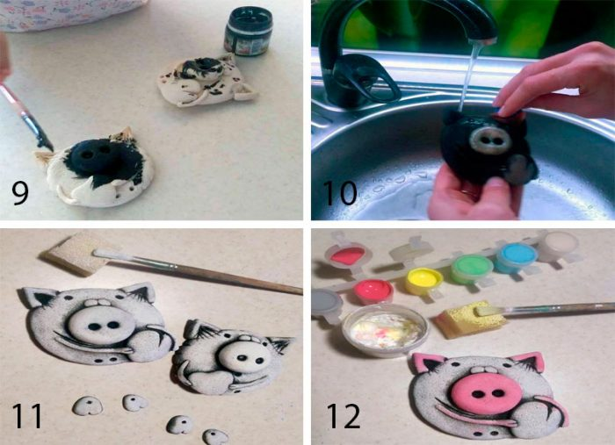](https://svoimirukamy.com/wp-content/uploads/2018/04/12-7.jpg)

1. Загрунтуйте фигурки губкой с белой краской.
2. Раскрасьте поросят.
3. Прорисуйте мелкие детали чёрной гелиевой ручкой.
4. Покройте поделку лаком и дождитесь высыхания.

[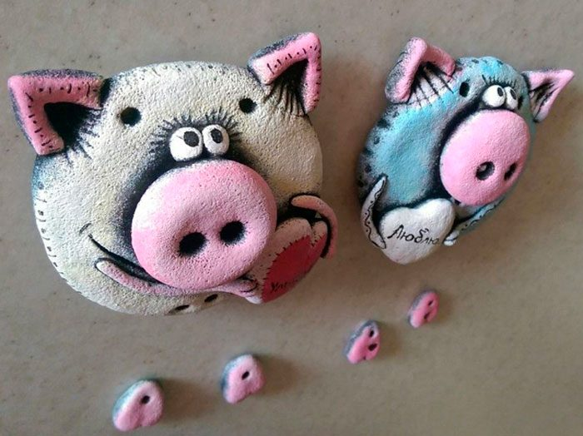](https://svoimirukamy.com/wp-content/uploads/2018/04/13-8.jpg)

1. Приклейте шерстяные ниточки в качестве волос.
2. Смастерите из верёвки подвеску.

**Забавные хрюшки из солёного теста готовы! Рекомендую к просмотру данное видео!**

Ёжик из солёного теста

[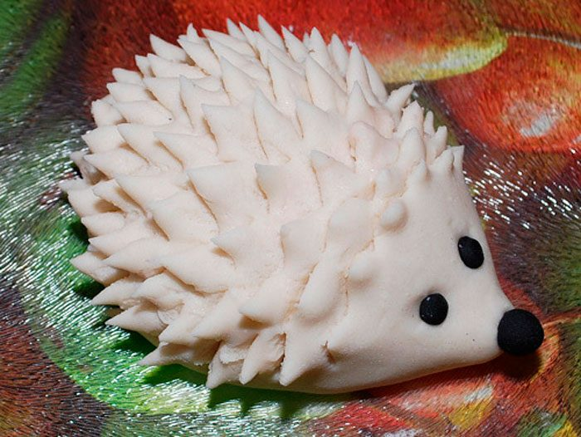](https://svoimirukamy.com/wp-content/uploads/2017/12/7-4.jpg)

**Вам понадобится:** солёное тесто, маникюрные ножницы, клей пва, акриловые краски либо гуашь, кисточка маникюрный лак.

Мастер-класс

1. Слепите тело ёжика овальной формы.
2. Сделайте вытянутый кончик.
3. Слепите 2 маленьких шарика и приклейте на место глаз.
4. Скатайте шарик чуть больше и приклейте в качестве носика.
5. Сделайте иголочки, разрезая тесто. Надрезы стоит делать рядами, иголочки располагать в шахматном порядке.
6. Высушите поделку.
7. Раскрасьте и дождитесь полного высыхания.
8. Покройте лаком и дождитесь полного высыхания.

[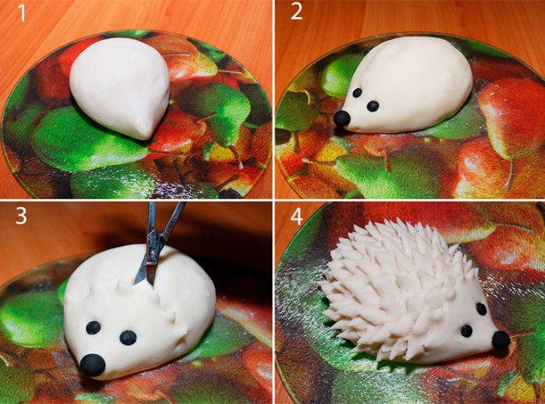](https://svoimirukamy.com/wp-content/uploads/2017/12/6-4.jpg)

**Ёжик из солёного теста готов!**

Солёное тесто экологически чистый и доступный материал. Вы можете слепить с ребёнком его любимую игрушку, еду, сказочного персонажа и многое другое. Проводите досуг весело вместе со своими руками!